**برنامه ترمیک دوره کارشناسی رشته زیست شناسی سلولی مولکولی**

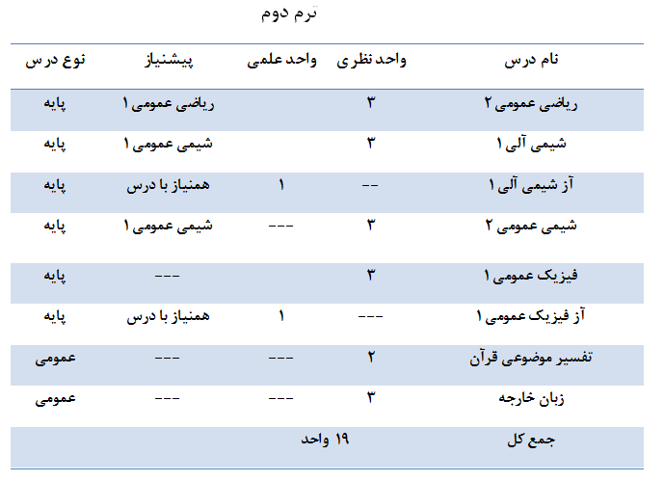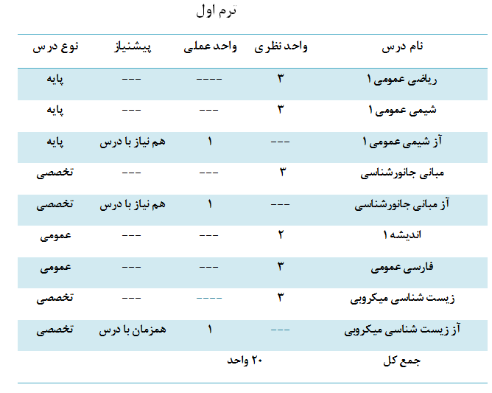

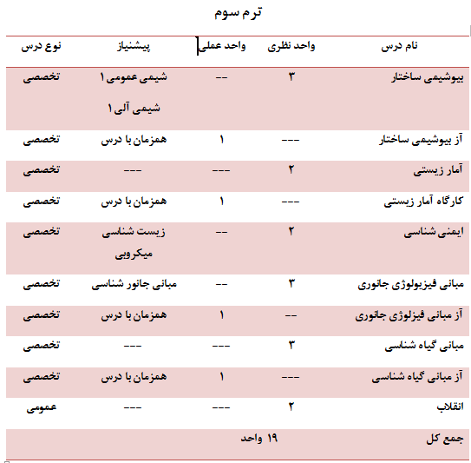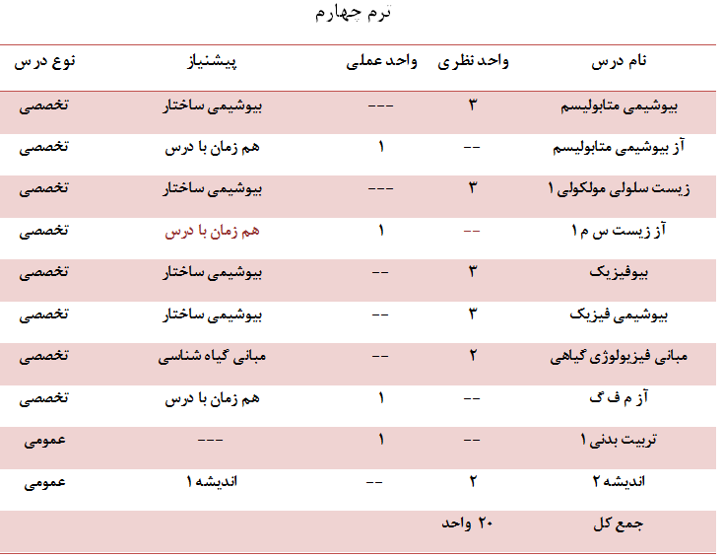

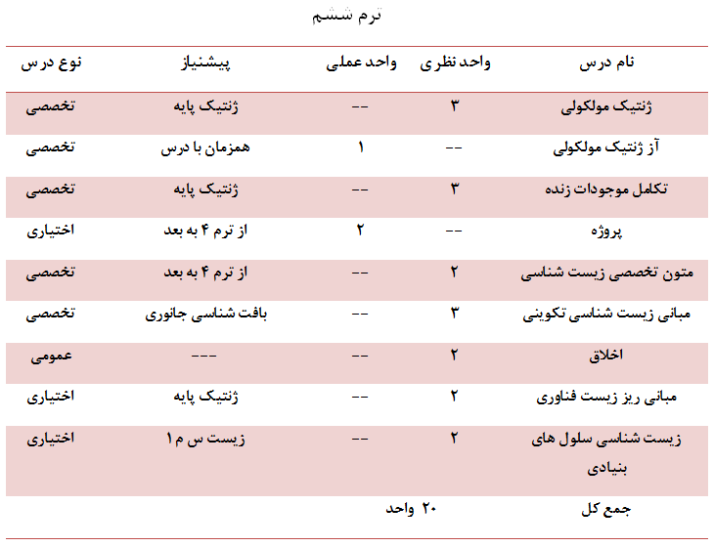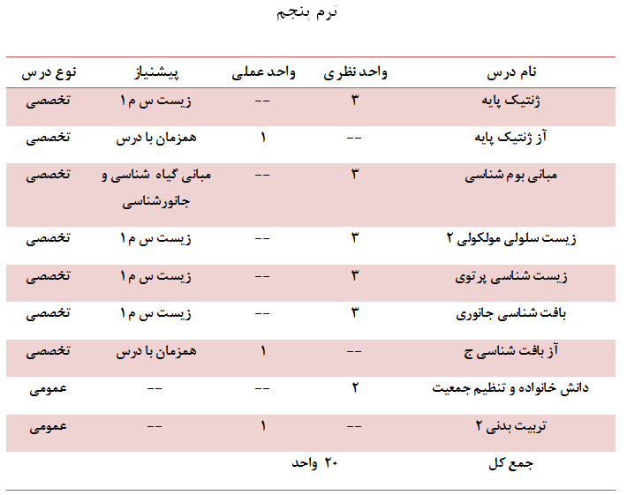

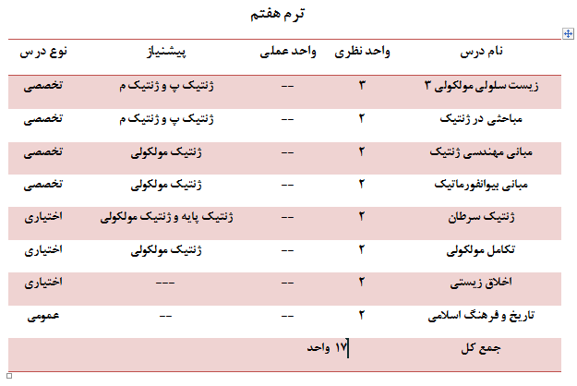

**جمع كل واحد ها: 135 واحد**

تذكر: رعايت برنامه ترميك براي تمامي دانشجويان ورودي 97 به بعد الزامي مي باشد.

ضمنا دانشجويان عزيز بايد دروس تعيين شده اختياري را طبق برنامه فوق اخذ نمايند.